Dosen Farmasi Unpak Berikan Penyuluhan Hingga Demo Masak Abon Ikan Lele

Ditulis oleh : B.A | merans – 04 Januari 2019

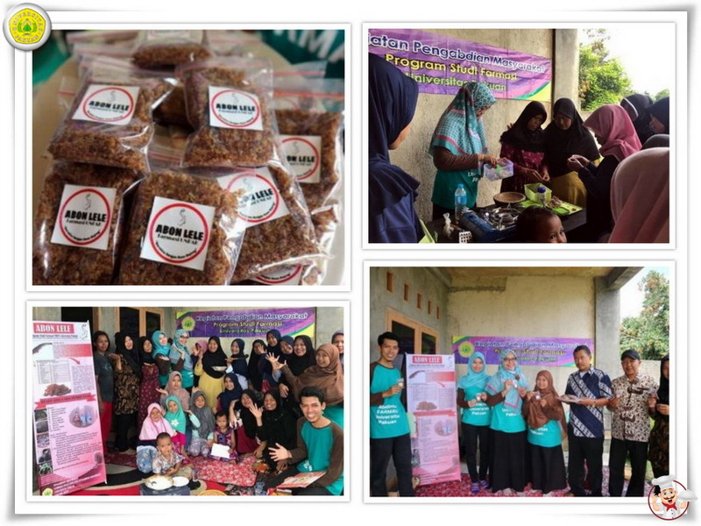
Unpak - Dalam rangka melaksanakan Tridharma Perguruan Tinggi, dosen dari Program Studi Farmasi, Universitas Pakuan, melakukan kegiatan pengabdian masyarakat dengan tema ‘Upaya Peningkatan Produktifitas Ikan Lele yang bermitra dengan Desa Bojong Kecamatan Kemang Kabupaten Bogor’. Kegiatan ini terdiri dari penyuluhan dan demo masak abon lele.
“Setelah dilakukannya kegiatan ini, diharapkan masyarakat dapat memperoleh pengetahuan dan keterampilan untuk meningkatkan perekonomiannya melalui pengolahan ikan lele, menjadi produk olahan pangan yang lebih tahan lama dan mempunyai nilai ekonomi yang lebih tinggi, serta dapat menjangkau pangsa pasar yang lebih luas,” tutur Novi Fajar Utami, M. Farm, Apt, salah satu Dosen Program Studi Farmasi, Universitas Pakuan yang terlibat dalam kegiatan tersebut.
Selain Novi Fajar Utami, beberapa dosen lain juga ikut terlibat dalam kegiatan tersebut, yakni Usep Suhendar, S.Pd, M.Si, Cantika Zaddana, S.Gz, M.Si, dan Fitria Dewi Sulistiyono, M.Si. Selain empat dosen, kegiatan tersebut juga melibatkan satu mahasiswa.
Dijelaskannya, ikan lele adalah salah satu jenis ikan air tawar yang termasuk ke dalam ordo Siluriformes dan digolongkan ke dalam ikan bertulang sejati. Lele dicirikan dengan tubuhnya yang licin dan pipih memanjang, serta adanya sungut yang menyembul dari daerah sekitar mulutnya.
Pada 2014 produksi lele di Kabupaten Bogor mencapai 79.640,83 ton atau naik 33 % dari tahun 2013. Petani ikan lele di Kabupaten Bogor tersebar di beberapa desa salah satunya Desa Bojong Kecamatan Kemang.
“Berdasarkan hasil observasi lapangan diperoleh informasi bahwa petani ikan lele di wilayah ini melakukan budidaya ikan lele secara mandiri,” terangnya.
Nilai gizi ikan lele meningkat apabila diolah dengan baik. Kandungan gizi ikan (termasuk ikan lele) dan lele goreng menurut hasil analisis komposisi bahan makan per 100 g disajikan pada tabel berikut ini.
Komposisi zat gizi ikan lele segar 100 g
Komposisi Kimia | Nilai Gizi
Air | 76,0 mg
Protein | 17,0 g
Lemak | 4,5 g
Karbohidrat | 0 g
Kalsium | 20 mg
Fosfor | 200 mg
Besi | 1,0 mg
Vitamin A | 150
Vitamin B1 | 0,05
Sumber : Direktorat Bina Gizi Masyarakat dan Puslitbang Depkes RI, 1991

Sementara itu, abon merupakan salah satu makanan dari ikan lele. Abon ikan lele dapat dikonsumsi sebagai lauk pauk atau campuran makanan. Abon ikan lele memiliki kadar leusin dan lisin yang cukup banyak.
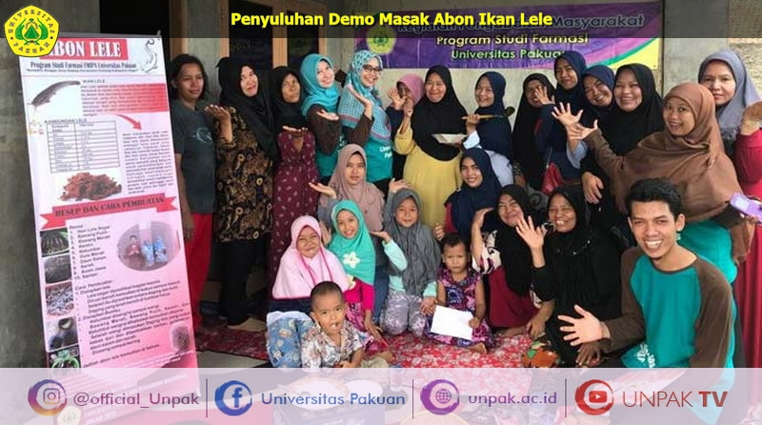
Leusin merupakan asam amino esensial yang berguna untuk perkembangan dan pertumbuhan anak-anak serta menjaga keseimbangan nitrogen. Leusin juga bermanfaat untuk membentuk protein otot sehingga abon lele baik untuk ibu hamil dan anak-anak.
Di Kecamatan Kemang khususnya Desa Bojong, saat ini sudah banyak dilakukan budidaya ikan lele. Ikan lele yang dihasilkan cukup berlimpah dan dihasilkan secara berkesinambungan sehingga dapat menjamin ketersediaanya dari waktu ke waktu, tetapi sayangnya hal ini tidak cukup menopang perekonomian para petani ikan lele.
Hal ini dikarenakan oleh terbatasnya ilmu pengetahuan dan teknologi yang dimiliki para petani sehingga ikan lele yang dihasilkan selama ini hanya dijual dalam bentuk mentah ke pasar tradisional atau pedagang warung pecel lele dengan harga relatif murah tanpa mengubahnya menjadi produk lain yang mempunyai nilai ekonomi yang lebih tinggi.
Banyaknya produksi ikan lele di desa ini juga memungkinkannya untuk diolah menjadi produk pangan alternatif dalam skala besar. “Jika usaha ini dapat berkembang maka dapat dijadikan sebagai produk unggulan di desa Bojong, Kecamatan kemang yang nantinya sebagai sentra usaha pengolahan ikan lele di kabupaten Bogor,” tuturnya.
Terpisah, Kelapa Desa Bojong Asep Saefudin, mengatakan kegiatan tersebut dilakukan sebagai upaya mendukung program Desa Bojong menjadi Sentra Benih Lele. (*/ysp)
Copyright © PUTIK – Universitas Pakuan

